关于发放2019年拟录取硕士研究生人事
调档函相关事项的通知
各位拟录取考生：
我校2019年拟录取硕士研究生人事调档函将于近日通过拟录取考生自取或邮寄的方式进行发放。现就相关事项通知如下：
1、邮寄调档函
所有2019年拟录取考生，请于2019年5月17日17：00至5月31日23:59用电脑浏览器进入网页
https://www.wjx.top/jq/39699757.aspx或用手机扫描下方二维码填写“2019年拟录取硕士研究生调档函和录取通知书寄送地址统计单”，将考生编号、姓名、录取学院、录取专业、调档函和录取通知书邮寄地址、收件人、邮编、联系电话等信息填写完整。研招办将于5月31日后按照“问卷星”中考生填写的调档函邮寄地址寄送未自取的调档函。
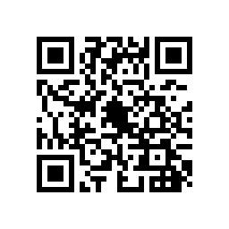
2、自取调档函
时间：5月23日（周四）上午9:00 —11:00
下午14:00—16:00
5月24日（周五）上午9:00 —11:00
地点：北京联合大学研究生招生办公室（北京朝阳区北四环东路97号北京联合大学3号楼B座5层506室）
证件：新生本人自取携带身份证即可；委托他人代领需代领人身份证原件、新生本人签字委托证明（纸质版，无固定格式）及新生本人身份证（原件、复印件均可）。
邮寄地址为北京联合大学的考生请自取调档函，研招办原则上不予办理邮寄。
3、研究生处研招办联系方式
联系人：陈老师
联系电话：010-64909005
邮箱：ldyzb@buu.edu.cn

北京联合大学研究生处
2019年5月17日
调档函格式：
2019年拟录取硕士研究生人事调档函
贵单位 （姓名） 同志参加我校2019年硕士研究生入学考试，经初试、复试考核，已达录取基本要求，现需函调该同志人事档案，我校审查合格后档案不再退回。
请将该同志的人事档案密封盖章后于2019年6月20日至2019年7月10日通过中国邮政EMS方式邮寄。谢谢合作!
邮寄信息: 见“寄档标签”，并将寄档标签贴在学生档案袋的外面。
联 系 人：王老师
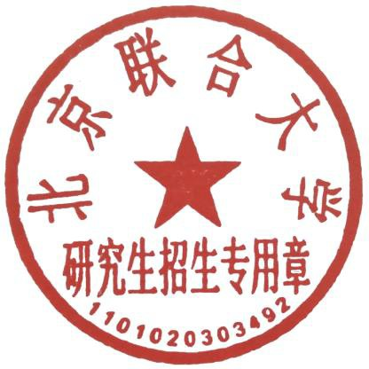
联系电话：13671115656

北京联合大学
2019年 5月

